ACTIVIDADES: RECOLECTAR Y COMPARAR INFORMACIÓN.

- Observe los siguientes juguetes:

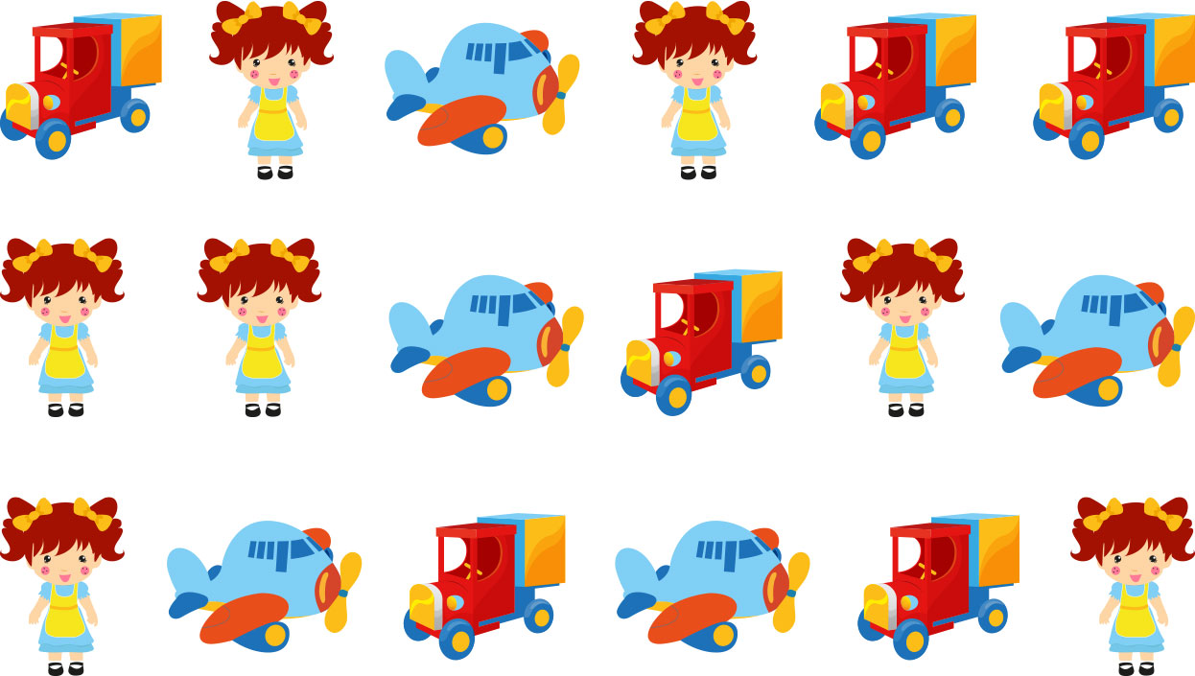

Responda las siguientes preguntas en el espacio asignado:
- ¿Hay más que ?

- ¿Hay más que ?

- Mire ahora los siguientes juguetes:

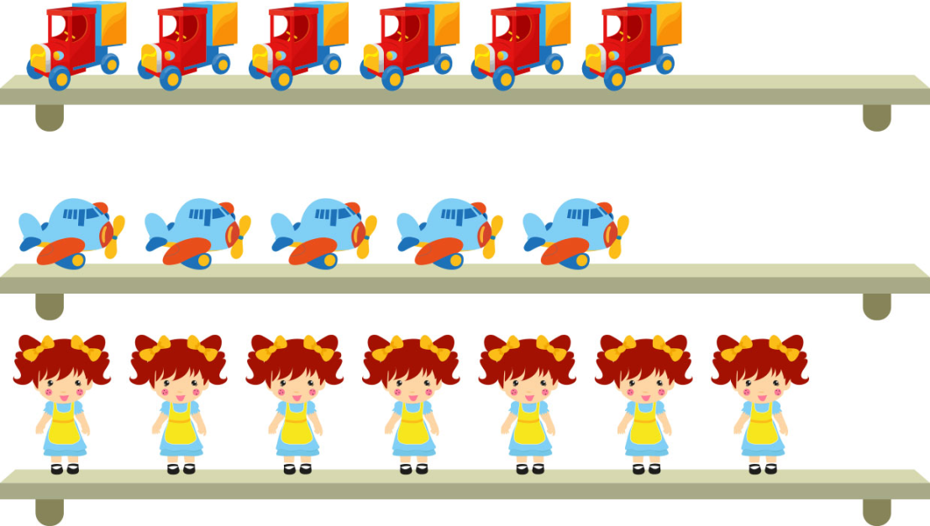

De acuerdo a ello, responda en el espacio asignado.
a) ¿Cuántos hay?

- ¿Cuántos hay ?

- ¿Es cierto que hay seis ?. ¿Por qué?

d) ¿Hay más que?

Extra: ¿Dónde fue más fácil contar los juguetes, en la actividad 1 o 2?

- ¡Ahora usted!
Los siguientes animales son los que Pedro vio en el zoológico. Cuente y luego pinte en la tabla la cantidad de animales que vio Pedro.

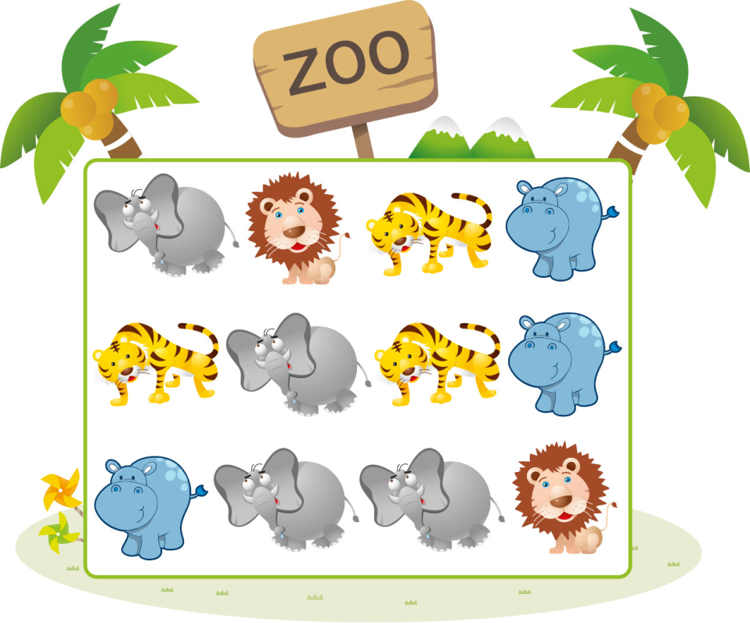
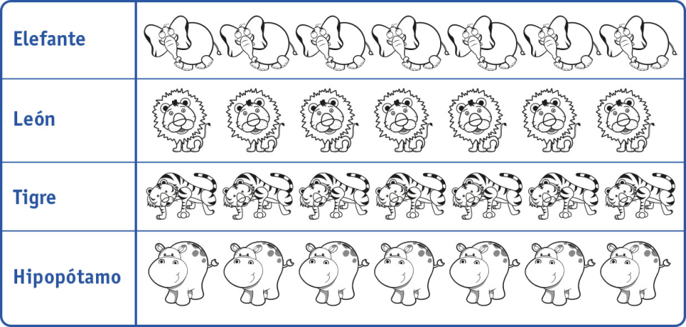

Responda:
- ¿Es cierto que hay más elefantes que leones?. ¿Por qué?

____________________________________________________________________
- ¿Cuál animal es el que más vio Pedro?

______________________________________________________________________
Elaborado por Paola Ramírez G.

